Методические рекомендации по проведению тематических уроков, посвящённых 75-летию Победы в Великой Отечественной войне 1941-1945 годов и вкладу СССР в Победу во Второй мировой войне.

Введение.
День 9 мая - радостная и до боли скорбная дата в истории не только нашей страны, но и всего цивилизованного мира. В этот день 75 лет назад победоносно закончилась Великая Отечественная война советского народа против фашистской Германии.
В течение четырех лет гражданами СССР были проявлены самые высокие духовные и моральные качества: самоотверженность, стойкость, мужество, безграничная любовь к Отчизне, вера в безоговорочную Победу над врагом.
Это была не просто война за территории или зоны влияния. Эта война ставила вопрос о жизни или смерти нашего народа. В ходе неё СССР не только отстоял свою свободу и независимость в борьбе с самым мощным врагом, исповедующим идеологии расового превосходства, нацизма, антисемитизма, но и освободил от него страны Восточной Европы . Советский союз внёс решающий вклад в разгром нацистской Германии и милитаристской Японии.
Актуальность темы. Хотя со времени окончания войны прошло 75 лет, её события, ход, итоги, значение не перестают быть актуальными и в наше время.
Сегодня о войне написано много книг, сложены песни и сняты кинофильмы, изучены исторические источники. Тем не менее, эта тема до конца не исчерпана, она еще долго будет пробуждать к себе интерес россиян. Срок прошел немалый, но до сих пор события той трагедии продолжают волновать не только ветеранов. Не утихает скорбь по павшим воинам их детей и внуков. Она сплачивает разные поколения россиян, что наглядно проявляется в акции «Бессмертный полк».
Великая Победа остаётся мощным фактором идентификации нашего многонационального народа как народа-победителя, носителя ценностей добра, милосердия, справедливости, самопожертвования, человечности. Память о ней – общая ценность для народов, живущих на постсоветском пространстве. Некогда скреплённые боевым братством, они и сегодня успешно создают и укрепляют основы коллективной безопасности в этой части земного шара.

Тема Победы советского народа является актуальной ещё и потому, что в нынешний период становятся всё настойчивее попытки некоторых стран пересмотреть итоги и принизить нашу роль во Второй мировой войне.
Цель методических рекомендаций:
оказать методическую помощь педагогам в организации и проведении уроков и мероприятий, посвящённых 75-летию Великой Победы; составить алгоритм подготовки и проведения данных мероприятий в классах различных уровней.
Цель проведения уроков и мероприятий, посвященных 75-летию Великой Победы:
формирование патриотизма, воспитание российской идентичности школьников; воспитание чувства гордости за свою Родину и её Вооружённые Силы, за наш народ и героические страницы истории России, в том числе на примере героического прошлого дедов и прадедов учащихся, ветеранов и участников Великой Отечественной войны, на примере трудового подвига их родных и земляков в суровое военное время; воспитание чувства ответственности и долга перед Родиной, готовности к защите Отечества.
Задачи проведения уроков и мероприятий, посвященных Дню Победы:
1. Способствовать осмыслению школьниками роли, места и характера влияния России на ход международных событий в современном мире как правопреемницы СССР – страны-победительницы в Великой Отечественной и Второй мировой войнах.
2. Способствовать осмыслению духовно-нравственных понятий: Родина-мать, верность традициям, уважение к памяти павших за Родину, военный и трудовой подвиг, героизм, самопожертвование, долг, честь, достоинство, свобода и независимость Родины, национальное самосознание.
3. Формировать чувство глубокого уважения к военному и трудовому подвигу народа, нравственного долга перед ветеранами и участниками Великой Отечественной войны, ощущение общности исторической судьбы народов России в связи с пережитой войной.
4. Обеспечить формирование гуманистических и демократических ценностных ориентаций, развитие морального сознания и компетентности в решении дилемм нравственного характера на основе российских общенациональных и традиционных духовно-нравственных ценностей.
5. Формировать неприятие идей и практик расового, этнического, религиозного, политического превосходства, человеконенавистнических идеологий.
6. Способствовать воспитанию локально-региональной, этнокультурной идентичности обучающихся на примерах, связанных с историей Великой Отечественной войны.
Ожидаемые результаты проведения уроков и мероприятий, посвященных Дню Победы:
ориентированы на формирование личностных, метапредметных и предметных результатов образования в соответствии с требованиями ФГОС НОО, ООО, СОО.
Личностные результаты образования:
– формирование патриотизма как духовно-нравственной категории, как основы национального самосознания россиян, осмысление Дня Победы как священного праздника для всего народа, мощного фактора единства нации;
– воспитание российской гражданской и цивилизационно-культурной идентичности школьников на основе формирования принадлежности к общности победителей в Великой Отечественной войне;
– воспитание чувства гордости за свою Родину и её Вооружённые Силы, за народ, вынесший на своих плечах всю тяжесть военного времени, за героические страницы истории России;
– воспитание чувства ответственности и долга перед Родиной, стремления защищать её, в том числе ценой собственной жизни.
Метапредметные результаты образования:
– умение находить, сопоставлять и критически оценивать информацию, полученную из различных источников (в том числе Интернет, СМИ и т.д.);
– применение различных способов решения проблем творческого и поискового характера, в том числе в группе и команде;
– использование знаково-символических средств представления информации для создания моделей изучаемых объектов и процессов, схем решения учебных и практических задач;
– умение готовить свое выступление и выступать с аудио-, видео- и графическим сопровождением, в том числе в форме презентаций; соблюдать нормы информационной избирательности, этики и этикета;
– умение вступать в коммуникацию со взрослыми в целях получения информации, участия в деятельности общественных организаций, выполнения учебно-практических задач;
– овладение базовыми предметными и межпредметными понятиями, умение работать в материальной и информационной среде общего образования в соответствии с содержанием конкретного учебного предмета.
Предметные результаты образования:
– знание основных этапов и событий Великой Отечественной войны 1941–1945 годов, умение приводить конкретные примеры боевых и трудовых подвигов наших соотечественников во имя свободы и независимости Родины;
– умение устанавливать причинно-следственные связи, использовать логические построения при анализе событий Великой Отечественной войны;

СОДЕРЖАНИЕ
Проведению урока или мероприятия, посвященного Дню Победы, может предшествовать значительная по объёму работа подготовительного характера.
Прежде всего, это поисково-исследовательская и проектная деятельность обучающихся по тематике «История моей семьи в истории Великой Отечественной войны», в ходе которой школьники более подробно знакомятся с жизнью своих родных в годы войны, с вкладом членов своей семьи в Великую Победу.
Результатами этой деятельности могут быть: презентации с фотографиями из семейных альбомов, видео- и аудиозаписи интервью с родственниками, соседями, земляками, которые были свидетелями или участниками военных событий, подборки старых газет, в которых отражены подвиги ветеранов или участников войны на полях сражений или на трудовых вахтах, грамоты и поощрения, наградные документы.
Почти в каждом населенном пункте нашего региона стоят памятники землякам-воинам. Кто авторы монументов, скульптур, какова история возникновения их, кто инициировал установку памятника в родном городе или поселении? Как выделялись и зарабатывались средства на их возведение? Городские и районные газеты, беседы со старожилами помогут воссоздать атмосферу их торжественного открытия, помогут прочувствовать те чувства, которые испытывали родные и близкие не вернувшихся с фронта солдат.
Школьники также могут принять участие в мероприятиях церемониального и мемориального характера: торжественные линейки, Вахты Памяти у обелисков погибшим землякам в годы Великой Отечественной войны, встречи с ветеранами, концерты для них, участие в акциях «Георгиевская ленточка», «Спроси у ветерана», «Мы помним, мы гордимся!», возложение цветов к монументам боевой и трудовой славы, к могилам воинов.
Популярны в системе патриотического воспитания школьников традиционные конкурсы и соревнования ,посвящённые Дню Победы: конкурс военно-патриотического рисунка, военных плакатов, конкурс-фестиваль военной песни, смотр строя; конкурс чтецов стихотворений о войне или стихотворений военных авторов, конкурс школьных сочинений, посвящённый осмыслению героизма, подвига, отношению к судьбе человека, оказавшегося в центре событий военного лихолетья, викторины о событиях Великой Отечественной войны. Можно предложить ребятам приготовить школьные театральные постановки, мини-спектакли, рассказывающие о ярких страницах военной истории.
Одной из современных форм работы является использование интерактивных средств сервиса https://www.thinglink.com/ .С его помощью педагоги совместно с обучающимися могут создать интерактивные плакаты и контурные карты, организовать реконструкцию боёв, ключевых событий Второй мировой и Великой Отечественной войн,которые помогут визуализировать модели хода войны.
Школьники также могут ознакомиться с содержанием интернет-сайтов, освещающих события Великой Отечественной войны (см. Интернет-ресурсы).
Актуальной во время подготовки к празднованию 75-летию Великой Победы становится деятельность школьных музеев, главной задачей которых является вовлечение максимального количества школьников, их родителей и учителей .Возможна организация обучения учащихся методам поисково-исследовательской работы;проведение в музее совместных мероприятий, посвящённых Великой Отечественной войне: встреч, вечеров, конференций, бесед, литературно-исторических композиций, экскурсий и др.; использование материалов музея, посвящённых Великой Отечественной войне, на уроках истории,литературы, изобразительного искусства, на уроках в начальных классах.
Впечатления, вынесенные школьниками из этих и других мероприятий, могут создать необходимый эмоциональный фон, ввести в проблематику изучения событий и персоналий Великой Отечественной войны, показать огромную значимость для всей страны и для каждого из нас праздника Победы 9 Мая.
Содержание урока, посвящённого 75-летию Великой Победы.
Инвариативная часть.
Урок, посвященный Дню Победы, для школьников и обучающихся всех уровней и видов образования начинается с инвариантной части, в которой обучающиеся осмысливают всемирно-историческое значение Дня Победы, место и роль патриотических чувств, которые мотивировали людей на великие подвиги.
В начальных классах достаточно организовать беседу о том, как дети понимают, что такое патриотизм, какую роль в утверждении ценности патриотизма у нашего народа сыграла Великая Отечественная война, как в каждой семье хранят память о ветеранах войны, что дети знают о своих родственниках – участниках боёв и тружениках тыла.
Для школьников основной и старшей школы учитель смещает акцент на процесс воспитания патриотов. Как научить подрастающее поколение хранить память о защитниках Родины? Как мотивировать школьников к личностному осмыслению подвигов героев фронта и тыла, превращению их в жизненные ориентиры? Как стимулировать интерес обучающихся к истории Великой Отечественной войны? Что означает лично для них любить Родину, быть патриотом? Почему патриотизм в нашей стране преимущественно воспринимается как военно-героический? Школьники в беседе с учителем высказывают свои суждения. Заканчивая вводную беседу, учитель подводит итог. Патриотическое чувство не возникает само по себе. Это результат длительного, целенаправленного воспитательного воздействия на человека. Но нельзя быть патриотом, не чувствуя личной связи с Родиной, не зная, как любили, берегли и защищали ее наши предки, наши отцы и деды.
Очень важно во вступительном слове создать соответствующий эмоциональный фон изучения темы, использовать сведения о войне для пробуждения лучших человеческих качеств учащихся. Этого можно добиться только через личное соприкосновение учащихся с историческими событиями, героями и их подвигами, через поддержание исторической памяти, хранящейся в семьях, в сообществе, в менталитете россиян, через активную созидательную деятельность по увековечиванию памяти о войне и Великой Победе.
Далее учитель (в начальной школе) или подготовленные учащиеся рассказывают кратко об истории празднования 9 Мая как Дня Победы (см. Приложение 1).
Информация о важнейших событиях Великой Отечественной войны представлена в видеороликах, из которых учитель может выбрать наиболее подходящие для его урока:
День Победы – видеоряд под хор Александрова – 3 мин. 36 сек. https://youtu.be/d4gbkB-zCno.
День Победы. https://youtu.be/8gsHoB71meE. – 3 мин. 35 сек. – Для 1-2 классов.
Карта Великой Отечественной войны. Фильм 1975 г. Для 3-4 классов. – 3 мин. https://youtu.be/Jiw0aoxtc5g.
День Победы. 9 Мая. Инфоурок. https://youtu.be/rOAu0Jjs1yw. – Для 5-6 классов.
9 Мая – память и скорбь. https://youtu.be/VOvydmo9P44. – 2 мин. 21 сек. – Для 7 классов.
9 мая – День Победы. https://youtu.be/xd401fKWDDQ. – Для 8-9 класса или для старшей школы.
День Победы. Наша история 1941-1945 гг. https://youtu.be/AvAs-8jVpZk. – 2 мин. 05 сек. – Для 10-11 классов.
Победа. Великая Отечественная война. https://youtu.be/Q1r_SkwIwRQ. – 4 мин. 42 сек. – Для 10-11 классов.
Гитлер после победы над СССР: планы. – 4 мин. 23 сек. https://youtu.be/Q83tp4w0FHg.
Парад Победы 1945 г. – 18 мин. https://youtu.be/40-B-V4GS5A; https://youtu.be/CLBmPirwrUo.
Советский народ празднует День Победы. – 1 мин. 38 сек. – Левитан об объявлении праздника Победы. https://youtu.be/FsI0_0In31Q.
II. ВАРИАТИВНАЯ ЧАСТЬ УРОКА
Вариативная часть урока, посвященного Дню Победы, занимает большую по времени его часть. Она отличается от инвариантной части тем, что в ней учитываются возрастные, психологические особенности школьников, их личные интересы и предпочтения, а также особенности и направленность профессиональной деятельности педагога. Учитываются также особенности военно-патриотического воспитания на примере истории Великой Отечественной войны для различных уровней образования.
При организации урока для 1-4 классов необходимо учитывать их небольшой жизненный опыт ,эпизодический характер знаний об истории Великой Отечественной войны, восприятие Дня Победы скорее как семейного праздника, ассоциирующегося с Парадом на Красной площади, который они смотрят в кругу семьи по телевизору, с участием старших членов семьи вместе с детьми в акции «Бессмертный полк», с Минутой молчания, с праздничным вечерним салютом. А потому логика построения вариативной части урока может строиться от ближнего окружения ребёнка, постепенно расширяя пространство восприятия младших школьников, т.е. от семьи, родственников, соседей, земляков – до масштабов страны и мира. Необходимо, опираясь на природную любознательность и деятельностную активность младших подростков, их впечатлительность и восприимчивость, развивать у них чувство глубокого уважения к героическому поколению, пережившему все тяготы военного времени, стимулировать ощущение себя достойными наследниками своих родных – победителей в войне, звеньями в цепи поколений защитников Родины.
Для учащихся 5-9 классов военно-патриотическое воспитание на основе исторического наследия Великой Победы – это приращение знаний и умений, необходимых для осмысления хода, событий, персоналий Великой Отечественной войны, итогов и значения Победы нашего народа. Это также формирование морально-нравственных качеств личности и социально-ценностной мотивации своих поступков, понимание жизненных ценностей и мотиваций поступков людей, живших, сражавшихся и отдававших свои жизни за свободу и независимость Родины в годы Великой Отечественной войны. Наиболее значимым в военно-патриотическом воспитании у подростков основной школы является их участие в поисковой, исследовательской, проектной, экскурсионно-туристической, художественно-творческой деятельности.
Для учащихся 10-11 классов военно-патриотическое воспитание на основе исторического наследия Великой Отечественной войны предполагает интеллектуально-мыслительную деятельность, направленную на всестороннее изучение истории Великой Отечественной войны, на понимание различий в трактовках тех или иных событий военных лет, на разоблачение фальсификаций истории Великой Отечественной и Второй мировой войн. Главный акцент делается на проблемно-аналитический, диалоговый характер обучения, значительное внимание уделяется дискуссионным вопросам в научной литературе и в общественном мнении. Рекомендуются интерактивные формы работы, а также применение в образовательной практике поисково-исследовательских подходов.
Примерное содержание некоторых уроков.
1-2 классы. Семейный вечер с родителями «Мой прадед рассказывал мне о войне….»
Вариативная часть урока, посвященного Дню Победы, в 1-2 классах имеет целью более глубокое постижение семейной истории, изучение вопроса об участии членов рода и семьи в защите Отечества, о вкладе семей в Великую Победу на трудовом фронте. Проведение мероприятия в форме семейного вечера позволит не только решать образовательные задачи, связанные с Днём Победы ,но также укрепить внутрисемейные и межпоколенческие связи через более серьёзное изучение истории семьи, развивать понимание значимости представителей старшего поколения как носителей семейных традиций и свидетелей истории, упрочить связи семьи и школы, семей и их соседей, которые тоже могут многое рассказать об истории семей учащихся, а также дружеские отношения между родителями класса.
Семейный вечер можно предварить подготовкой выставки рисунков на тему «Мой прадед в годы войны». Предварительно родители и старшие члены семей привлекают школьников к изучению семейных архивов, включая письма и фотографии с фронта, наградные документы с орденами и медалями. Родители помогают школьникам в подготовке презентаций или слайд-шоу на тему «История моей семьи в истории Великой Отечественной войны». Учитель рассчитывает на то, что накануне мероприятия в семьях школьников будет устроен вечер воспоминаний, и это повод рассмотреть старые альбомы, поговорить, вспомнить о своих родных и почувствовать причастность своей семьи к Великой Победе.
Семейный вечер проходит в форме непринуждённых бесед и рассказов детей и родителей о своих предках. Он может сопровождаться пением песен военной поры, номерами художественной самодеятельности. Результатом данного семейного вечера может стать создание интерактивной карты с отмеченными звездами местами, где воевали родственники всех учащихся класса. Ребята увидят, что хотя каждый воин сражался за свою семью и свой дом, но все вместе они сражались за Родину, за всю нашу огромную страну.
3-4 классы. Урок-встреча «И может быть, молодость нашу в ромашковом поле найдут» с представителями ветеранских и других общественных организаций по увековечению памяти героев войны, членами поисковых отрядов, с активистами школьных музеев.
Цель данного урока заключается в пробуждении познавательной, поисковой, исследовательской активности школьников, интереса к работе школьных музеев и детских общественных организаций.
В качестве предварительной работы школьники готовят с членами своих семей вопросы, которые они хотели бы выяснить у приглашённых. В ходе этого урока также желательно приглашение членов семей школьников старшего поколения, которые хотели бы получить больше информации о поиске мест захоронений погибших или пропавших без вести родственников.
На таком мероприятии обучающиеся получат возможность понять, как узнать о судьбе без вести пропавшего воина, в том числе родственника, как происходит возрождение забытых имён, как работают поисковые отряды и чем опасны «чёрные копатели». В беседах с приглашёнными , они узнают, как найти наградные листы с описанием подвигов родственников и земляков, как восстановить информацию о месте гибели и захоронения героя, погибшего в годы войны, в том числе за границами России.
Те школьники, которые проявляют исследовательские склонности, знакомятся в ходе занятия с информационными электронными ресурсами обобщенного банка данных «Мемориал» и «Подвиг народа». На базе школьного краеведческого музея может работать кружок, члены которого занимаются поисковой работой, деятельностью по обработке и систематизации ранее собранного материала. Члены кружка, как правило, занимаются сбором материалов об участниках Великой Отечественной войны, узниках немецких концлагерей, детях войны. Школьный музей даёт возможность детям попробовать свои силы в разных видах научной, технической и общественной деятельности. Много практических навыков приобретают они в процессе обеспечения поисковой и исследовательской деятельности музея. Это навыки поисковой работы, умение описывать и классифицировать исторические источники, сопоставлять факты.
В процессе музейно-краеведческой работы дети познают важность коллективной деятельности, учатся аргументированно дискутировать, руководить своим участком работы и отвечать за свои поступки и решения. Школьный музей позволяет репетировать социальные роли, у учащихся возникает возможность выступать попеременно и в роли лидера, и в роли исполнителя.
5 – 6 классы. Урок – защита проектов «Мой край и мои земляки в годы Великой Отечественной войны»
Главная цель данного урока – представить пространство населённого пункта как образовательное, многофункциональное, позволяющее в естественной социокультурной и ландшафтно-географической среде изучать историю жизни своих земляков в годы Великой Отечественной войны.
Данный урок предполагает значительную проектно-подготовительную работу. Класс делится на несколько групп, которые выполняют мини-проекты заданной тематики. Так, одна из групп может заняться исследованием топонимики родного города или села, регионального центра, соседних часто посещаемых населённых пунктов. Задача школьников – выявить названия улиц и площадей, связанных с именами героев войны, с конкретными объектами и событиями войны на территории края. Они работают в музеях, где получают информацию о таких названиях, а также готовят краткие биографические очерки, фотографируют улицы и площади, создают слайд-шоу или презентации.
Вторая группа выясняет, как их населённый пункт был связан с войной в 1941-1945 гг. Учащиеся исследуют, какие здания в историческом центре городов являлись пунктами сбора призывников, с каких вокзалов они уезжали на фронт, на каких местах в городе или селе располагались эвакуируемые после перемещения из зоны активных боевых действий, на какие вокзалы возвращались победители, где располагались госпитали, в которых лечили раненых, как работали детские дома, транспорт, больницы, органы правопорядка, кинотеатры и театры и т.д.
Если школа учащихся была открыта до войны, то члены этой группы используют материалы из школьного музея о работе школы или учреждения, открытого на её месте, в годы войны, о выпускниках, ушедших на фронт, об учителях и руководящих работниках школы. Материалы, добытые в ходе их исследований, также оформляются в виде презентаций.
Третья группа изучает быт и повседневность края в годы войны на основе воспоминаний земляков старшего поколения, музейных и архивных фотоснимков, кинолент, документов, писем людей друг другу, газетных материалов той поры. Особое внимание следует обратить на подарки фронтовикам, которые изготовляли местные жители, на суточные продовольственные нормы, на условия труда на предприятиях, на праздники военной поры.
Четвёртая группа школьников может исследовать проблему отражения в художественном и литературном творчестве событий Великой Отечественной войны в родном крае или творческую деятельность местных поэтов, писателей, композиторов, художников, а также эвакуированных деятелей науки и исскуств в период 1941-1945 гг.
Каждая группа не только представляет свой проект в форме презентации, но также готовит вопросы викторины по своей теме, устраивая, таким образом, импровизированные состязания знатоков региональной истории. Логика развёртывания их исследований должна идти от вопроса к ответу, как и предлагаемая викторина перед освещением основного материала презентации.
Использование местного материала на таких уроках делает знания учащихся более прочными, а умения и навыки – более развитыми, у них формируется эмоционально-ценностное отношение к истории родного края.
7-8 классы. Урок – виртуальная экскурсия «Нам дороги эти позабыть нельзя…»
Экскурсия как средство обучения предусматривает тесную связь программного материала с экскурсионными объектами, расширяет и углубляет знания учащихся, формирует историческую память подрастающего поколения, оживляет страницы учебника. Экскурсия как средство воспитания формирует патриотические чувства и национальное самосознание, воспитывает уважение к историческим, культурным, трудовым традициям своего народа. Виртуальная экскурсия является средством пробуждения познавательного интереса школьников наиболее привычным для них путём работы в виртуальном пространстве.
Цель данного урока – представить и защитить несколько проектов экскурсионных маршрутов, разработанных участниками разных групп, которые ведут из конкретного города или села к Победе. Это могут быть:
- боевой путь конкретного человека – Героя Советского Союза , имевшего отношение к данному населённому пункту или чьим именем названа улица, площадь, парк;
-боевой путь родственника учащегося, который можно проследить по письмам с фронта;
Члены проектных групп выбирают «экскурсоводов», которые готовят материал обобщающей заочной экскурсии. Рассказ в форме виртуальной экскурсии сопровождается сведениями о конкретных фактах героизма бойцов, количественными характеристиками боевых действий, демонстрацией писем с фронта о боевых буднях, об участии в крупнейших сражениях, фронтовыми фотографиями, воспоминаниями ветеранов. Очень важную роль для понимания общности исторических судеб народов России (бывшего СССР) играют сведения о многонациональном офицерском и солдатском составе данного воинского подразделения, которые позволят школьникам составить конкретное представление об участии народов нашей страны в Великой Отечественной войне.
9 класс. Киноурок-исследование ««Семнадцать мгновений весны» и другие»
Цель данного киноурока – раскрыть проблему отражения военного подвига советских разведчиков в киноискусстве. Речь идёт об образах главных героев популярнейших советских телевизионных сериалов «Семнадцать мгновений весны», «Щит и меч», «Майор Вихрь» и их реальных исторических прототипах. За редким исключением, современные школьники знакомы с содержанием этих советских сериалов, хотя, возможно, много слышали о них от старших членов семьи. Тема советской разведки в годы войны довольно слабо отражена в программах и школьных учебниках, поэтому она может вызвать значительный интерес школьников.
Этот урок может быть проведён также в форме исследовательских проектов с привлечением родителей и старших членов семей обучающихся. Подготовительная работа заключается в реализации ученических проектов, связанных с поиском прототипов известных киногероев и осмыслением их реального вклада в Победу. Большая часть класса делится на группы, которые исследуют этот вопрос по каждому из фильмов. Поскольку сами фильмы являются довольно объемными для просмотра школьниками, им помогут старшие члены семьи, указав на наиболее яркие фрагменты сериалов, позволяющие судить о подвиге разведчика. Задача членов группы: сделать «нарезку» наиболее ярких фрагментов фильмов, смонтировать собственный фильм с соответствующим саундтреком, позволяющий проследить основную сюжетную линию ,а затем в форме презентации представить материалы о возможном прототипе (прототипах) главных героев.
Сегодня демонстрируются художественные фильмы о войне, созданные современными кинематографистами, в которых поднимаются проблемы деятельности советской военной разведки и контрразведки «Смерш». Насколько события в этих фильмах типичны, соответствуют истине, какова доля художественного вымысла в них? Можно предложить хорошо подготовленным и мотивированным школьникам выступить в роли экспертов по данному вопросу, опираясь на сериалы «Апостол», «Диверсанты», «Смерш» и др.
Остальные школьники готовят материалы в форме презентаций о других разведчиках и их вкладе в Великую Победу. Некоторые материалы о деятельности советской разведки накануне Великой Отечественной войны, в частности о деятельности Р. Зорге, О.К. Чеховой и др.
10-11 классы. Урок-дискуссия «Победа СССР в Великой Отечественной войне в контексте геополитики XXI века»
Целью урока является рассмотрение роли и значения победы СССР в Великой Отечественной войне в плане её влияния на смену форм мироустройства на протяжении второй половины ХХ – начала XXI в. – от биполярного мира – к однополярному мироустройству (1990-е гг.) и его нарастающему кризису в XXI веке.
Актуальность темы дискуссии обусловлена тем, что сегодня в центре мировой политики стоят вопросы судьбы важнейших международных институтов, возникших на завершающем этапе войны и вскоре после неё. Речь идёт, прежде всего, о возможности реформирования ООН и Совета Безопасности ООН, которые в момент возникновения отражали реалии, представления о мире и соотношение сил в послевоенном мире. Российской Федерации принадлежит соответствующее место с правом вето в Совете Безопасности ООН, что не устраивает современных русофобов, стремящихся к переустройству системы международных отношений на основе принципов западного мира в его англо-саксонском варианте. Иными словами, это идея американской и шире – англо-саксонской исключительности в глобальном мире и стремление подменить систему международного права неким глобальным правом с американской юрисдикцией, повсеместно утверждающей интересы единственной сверхдержавы.
Поэтому страны Запада сегодня заинтересованы в том, чтобы в памяти поколений стёрлась подлинная история Великой Отечественной и Второй мировой войн, а истинные герои превратились бы в антигероев и наоборот. Вот почему наша задача – передавать из поколения в поколение правду о войне и Великой Победе.
Основные сюжеты, которым посвящена дискуссия:
1.Ялтинско-Потсдамская система международного права и становление биполярного мироустройства.
Модератор дискуссии заостряет её ход следующими вопросами: Что такое биполярный мир и каково было место нашей страны в этом мироустройстве? Как поддерживался баланс сил сверхдержав? Как мир избегал большой войны? Где проходили «красные линии» международной политики и как они соблюдались? Какие локальные конфликты имели место в биполярном мире? Чем они заканчивались? Почему биполярный мир перестал существовать?
2.Распад СССР как величайшая геополитическая катастрофа ХХ века. 1990-е и 2000-е гг.: опыт жизни России в однополярном мире.
Модератор дискуссии удерживает её напряжение вопросами: Были ли объективные факторы распада СССР? Как с точки зрения международного права рассматривать распад СССР? Кто признаёт распад СССР крупнейшей геополитической катастрофой ХХ века? Какие ещё мнения существуют в мире по поводу этого события? Какое влияние оказал распад СССР на геополитическое положение Российской Федерации? Какие выводы сделали политические элиты России и стран Запада и Востока из факта распада СССР? Чем однополярное мироустройство отличается от биполярного? Нужно ли международное право в однополярном мире? Почему оно постоянно нарушается? Что такое неолиберализм и почему он нацелен на разрушение суверенных государств? Какую модель мироустройства он предусматривает для человечества эпохи глобализации? Каково было место России в однополярном мире? Почему и когда Россия взяла курс на многополярное мироустройство?
3.Фальсификации хода, событий, значения победы СССР в Великой Отечественной войне, их геополитические цели и антироссийская направленность в современном мире.
Модератор дискуссии заостряет её ход следующими вопросами: Зачем Западу нужно фальсифицировать события более чем 70-летней давности? Какие сюжеты Великой Отечественной и Второй мировой войн чаще всего оказываются в поле зрения фальсификаторов истории? Почему? В чём состоит их цель? В чём вы видите антироссийскую направленность фальсификаций истории Великой Отечественной и Второй мировой войн? Как противодействовать фальсификациям истории Великой Отечественной войны?

Литература и источники
Источники и литература по истории Великой Отечественной войны
1.Алексеев С.П. Герои Великой Отечественной: рассказы. – М.: Дрофа-Плюс, 2005.
2.Баграмян И.X. Так начиналась война. – М.: Голос, 2000.
3.Великая Отечественная война 1941–1945: словарь-справочник. – М., 1988.
4.Великая Отечественная война 1941–1945: энциклопедия. – М., 1985.
5.Великая Отечественная война Советского Союза 1941–1945: Краткая история. – М., 1984.
6.Великая Отечественная война 1941–1945: Военно-исторические очерки. В 4 кн. (РАН. Отделение истории и др.). – М.: Наука, 1998–1999 гг.
7.Война и политика 1939–1941. – М., 2001.
8.Беспятова Н.К., Яковлев Д.Е. Военно-патриотическое воспитание детей и подростков. – М.: Айрис-пресс, 2013.
9.Белибихина Н.А., Калитвенцева Л.А., Попова Г.П. Патриотическое воспитание школьников. 5-11 классы: устные журналы, тематические вечера, литературные композиции. – Волгоград: Учитель, 2010.
10.Видякин М.В., Касаткина Н.А., Усатова И.О. и др. Военно-патриотическое воспитание в школе. Сборник мероприятий ко Дню Победы, Дню защитника Отечества и другим патриотическим праздникам. – Волгоград: Учитель, 2013.
11.Герои Советского Союза: Краткий биографический словарь. – М., 1988.
12.Жуков Г.К. Воспоминания и размышления: В 2 т. – М., 2002.
13.Кларк А. План «Барбаросса». Крушение Третьего рейха. 1941–1945. – М., 2004.
14.Кульков Е., Мягков М., Ржешевский О. Война 1941–1945: Факты и документы. – М., 2001.
15.Куманев Г.А. Подвиг и подлог. Страницы Великой Отечественной войны 1941–1945 гг. – М., 2000.
16.Лубченков Ю.Н. 7 великих побед и еще 42 подвига в Великой Отечественной войне. – М., 2010.
17.Мировые войны XX века: В 4 кн. – М.: Наука, 2002. Кн.3: Вторая мировая война: Исторический очерк. – М., 2002.
18.Олейников Г.А. Курская битва. Сражение под Прохоровкой. – СПб., 2003.
19.Павлов В.В. Сталинград: мифы и реальность. – СПб, 2003.
20.Печерская А.Н. Дети – герои Великой Отечественной войны: рассказы. – М., 2005.
21.Ржешевский О.А. Война и дипломатия. Документы, комментарии (1941–1942). – М., 1997.
22.Никифоров Ю.А. Новейшая история России: преподавание в школе. – М.: АЛЬФА – М, ИНФРА. – М., 2013.
23.Соколов Б.В. Вторая мировая. Факты и версии. – М., 2005.
24.Сталинградская битва: хроника, факты, люди / В.А. Жилин [и др.]. – М., 2002.
25.Шигин Г.А. Битва за Ленинград: крупные операции, «белые пятна», потери. –М., 2004.
26.Уткин А.И. Вторая мировая война. – М., 2003.
Интернет-ресурсы
1. Федеральный интернет-портал «История России». Адрес: http://histrf.ru/ru. С него переходим на сайт Российского военно-исторического общества, где размещены документальные материалы, научные публикации, видео- и аудиоматериалы по военной истории Отечества. Адрес: http://histrf.ru/ru/rvio.
2. Электронная библиотека исторического факультета МГУ им. М.В. Ломоносова, в которой собраны исторические источники на русском языке. Среди прочего – источники по истории Второй мировой и Великой Отечественной войн, мемуары советских партийных и государственных деятелей, сводки «От Советского Информбюро» 1941–1945 гг., документы Холокоста и др. Адрес: http://www.hist.msu.ru/ER/Etext/index.html.
3. Сайт Министерства обороны Российской Федерации (создан в соответствии с Указом от 22 января 2006 г.) «Вопросы увековечения памяти погибших при защите Отечества». Сайт содержит обобщенный банк данных, включающий информацию о защитниках Отечества, погибших и пропавших без вести в период Великой Отечественной войны и послевоенный период. Цель проекта – дать возможность миллионам граждан установить судьбу или найти информацию о своих погибших или пропавших без вести родных и близких, определить места их захоронения. Адрес: http://www.obd-memorial.ru.
4. Сайт Министерства обороны Российской Федерации «Подвиг народа» – уникальный информационный ресурс открытого доступа, наполняемый имеющимися в военных архивах документами о ходе и итогах основных боевых операций, подвигах и наградах всех воинов Великой Отечественной войны. Основными целями проекта являются увековечение памяти всех героев Победы, независимо от звания, масштабов подвига, статуса награды. Адрес: http://podvignaroda.mil.ru/?#tab=navHome.
5. Сайт праздника «День Победы России в Великой Отечественной войне». Разделы сайта: «История праздника», «Праздничный парад» (документальный фильм и аудиозапись речи Г.К. Жукова), «Атрибуты праздника», «Георгиевская лента», «Открытки с 9 мая», «Песни», «Стихи», сценарий ко Дню Победы (литературная композиция), «Рецепты военных блюд», «Фотографии Дня Победы». Адрес сайта: http://victory-day.ru.
6. Сайт «Старые газеты». Для тех, кто интересуется историей СССР, историей войны, предвоенного периода и не только; кто предпочитает первоисточники исследованиям и дайджестам; кому интересна история журналистики и СМИ. Адрес: http://oldgazette.narod.ru.
7. http://militera.lib.ru/. Сайт содержит первоисточники, письма, воспоминания, биографии, исследования, справочную литературу, старые газеты по тематике Второй мировой войны. По материалам сайта учитель сможет подготовить лекционный материал, а также документы для организации работы учащихся в группах.
8. http://www.tehnikapobedy.ru/. История разработки и боевое применение военной техники, исторические материалы о возникновении наград. Коллекция немецких и советских плакатов и крупноформатных карт важнейших сражений и операций. Видеоматериалы с запечатленной на них военной техникой. Музыкальный каталог маршей и военных песен. Словарь военных терминов и сокращений.
9. Cайт «Я помню!»: http://www.iremember.ru/. Включает рассказы ветеранов, прошедших Великую Отечественную войну, дневники, письма, фотографии и рисунки. Сайт создан при поддержке Федерального агентства по печати и массовым коммуникациям. Представлены воспоминания участников Великой Отечественной войны, систематизированные по военным специальностям: разведчики, пулеметчики, снайперы и др. Оригинальная рубрика «Позорный столб» представляет «отрицательные рецензии на продукцию исторической направленности»: книги, DVD-диски. Пользователи сайта могут оставить свои комментарии к любым воспоминаниям, получить помощь в подготовке интервью с ветеранами войны.
10. Музей-панорама «Сталинградская битва». Адрес: http://panorama.volgadmin.ru/. Виртуальная экскурсия по залам музея, описание уникального панорамного художественного полотна и истории его создания, история музея, раритетные экспонаты из его фондов (рисунки фронтовых художников, проекты восстановления Сталинграда, присылавшиеся с фронта). Иллюстрированное описание событий Сталинградской битвы, подготовленное сотрудниками музея. Библиотека малоизвестных исторических фактов. Перечень выставок и мероприятий. Архив проектов восстановления Сталинграда, выполненных после войны.
11. Государственный мемориальный комплекс Хатынь: http://www.khatyn.by/. Символ памяти сотен белорусских деревень, уничтоженных нацистами в годы Великой Отечественной войны. Виртуальная экскурсия по мемориальному комплексу. Раздел о политике геноцида: концентрационных лагерях, гетто, карательных операциях фашистов на территории Беларуси в годы Великой Отечественной войны.
12. Виртуальный музей русского и советского плаката: http://www.russianposter.ru/; советские плакаты 1940-1945 гг. и других периодов: http://www.sovietposters.ru/.
13. Сайт «Победители. Солдаты Великой войны»: www.pobediteli.ru – является гражданской инициативой частных лиц и компаний. Цель проекта – «выразить благодарность победителям, привлечь внимание к участникам войны и напомнить, что мы еще можем сказать «спасибо» многим ветеранам». На сайте – мультимедийная карта «Великая война: как это было», списки с именами более миллиона ветеранов, живущих в России и за рубежом. Списки ветеранов, живущих в Российской Федерации, составлены по административно-географическому принципу, что облегчает поиск персональной информации для региональных проектов и акций. Поисковое окно помогает найти имя участника Великой Отечественной войны по запросу пользователя сайта.
14. Сайт «Наша победа», организованный при поддержке Федерального агентства по печати и массовым коммуникациям. Информационные разделы сайта: «От Советского информбюро», «Плакаты», «Песни», «Пресса о войне», «Рассекреченная война», «Города-герои», «Награды времен Великой Отечественной войны», «Основные сражения», «Военная техника». Разделы «Твоя война», «Фронтовой альбом» рассчитаны на то, что пользователи сайта сами пришлют рассказ о войне или свои семейные истории с фотографиями. Кроме этого, в формате данного проекта организованы конкурс «Я – наследник Победы», рассылка открыток «Великая Победа», акция «Георгиевская ленточка». Адрес: http://veteran1941-45.narod.ru/9may/m10019836.htm.
В составлении рекомендаций использованы материалы к.и.н. доцента кафедры социально-гуманитарных дисциплин ФГАОУ ДПО ЦРГОП и ИТ Мишиной И.А.
Составитель: старший преподаватель ГАУ ДПО ПК ИРО Балицкая В.В.
ПРИЛОЖЕНИЯ
Приложение 1.
О ПРАЗДНОВАНИИ ДНЯ ПОБЕДЫ
9 мая 1945 года утром вышел приказ Верховного Главнокомандующего И.В. Сталина за номером 369, знаменовавший собой окончание Великой Отечественной войны . Кроме того, в этот день был издан Указ Президиума Верховного Совета СССР «Об учреждении медали «За победу над Германией» в Великой Отечественной войне 1941–1945 гг.».
В День Победы в Москве проводится организованное шествие к Могиле Неизвестного Солдата с церемонией возложения венков, в городах-героях проводятся парады и праздничные салюты, в крупных городах – праздничные шествия и фейерверки, широкое распространение получила традиция шествия с фотографиями ветеранов – «Бессмертный полк».
Первое празднование, состоявшееся 9 мая 1945 года, завершилось грандиозным салютом. В памяти советских людей оно запечатлелось надолго. Финальным аккордом празднования победы над Германией стал Парад Победы, состоявшийся 24 июня 1945 года. До 1948 года День Победы являлся нерабочим днём, однако Указом Президиума Верховного Совета СССР от 23 декабря 1947 года выходной был отменён. На протяжении 20 лет праздничные мероприятия ограничивались, по большей части, салютом, однако вся страна, вместе с ветеранами минувшей войны, отмечала День Победы, невзирая на отсутствие официального выходного.
День Победы стал вторым по значимости национальным праздником (после Годовщины Великой Октябрьской социалистической революции) лишь на 20-летний юбилей разгрома Германии. Генеральный секретарь ЦК КПСС Л.И. Брежнев внёс в ритуал 9 Мая три важные поправки. Состоялся военный парад на Красной площади и приём в Кремлёвском дворце съездов. День Победы снова стал нерабочим днём. На День Победы 1967 года был открыт мемориальный архитектурный ансамбль «Могила Неизвестного солдата».
После распада СССР военные парады 9 Мая на Красной площади не проводились до юбилейного 1995 года. В честь 50-летия Победы был открыт мемориальный комплекс на Поклонной горе и памятник Маршалу Г.К. Жукову на Манежной площади. Тогда в Москве прошли два парада: на Красной площади (в пешем строю) и на Поклонной горе (с участием войск и боевой техники). С тех пор парады на Красной площади стали проводить ежегодно, а в 2008 г. – с участием боевой техники, в том числе и военной авиации. Праздничные шествия в честь Дня Победы также проходят во всех городах-героях, военных округах в ряде крупных городов России и стран СНГ. В этот день традиционно встречаются фронтовики, возлагаются венки к Могиле Неизвестного солдата, памятникам славы и воинской доблести, гремит праздничный салют.
В 2005 г. зрители впервые увидели историческую часть парада, а его кульминацией стал проезд 2600 ветеранов на «полуторках». Был дан старт акции «Георгиевская ленточка». В 2006 г. Указом Президента Российской Федерации было учреждено почётное звание «Город воинской славы».
В 2012 году в Томске была впервые проведена акция «Бессмертный полк». Участники акции следуют колонной и несут портреты своих воевавших предков: родителей, дедов и прадедов. С 2013 года эта традиция распространилась на всю Россию и за её пределы и год от года охватывает всё большее число городов и стран. В 2015 году акция собрала около 12 миллионов человек, принявших участие в шествии по России в целом. В одной лишь Москве акция собрала 500 тысяч участников, включая президента России В.В. Путина.
День Победы отмечается во многих странах мира. Традиции празднования в разных странах различны. Большинство стран Европы отмечают его 8 мая как день памяти, скорби, освобождения от нацизма, так как по среднеевропейскому времени подписание акта о полной и безоговорочной капитуляции Германии состоялось 8 мая.
С 1991 по 2015 годы День Победы на Украине официально отмечался как «День Победы в Великой Отечественной войне». Однако 9 апреля 2015 года Верховная Рада Украины приняла закон «Про увековечение победы над нацизмом во Второй мировой войне 1939–1945 годов», 9 мая закон был подписан президентом. В итоге прежний праздник был отменён. Теперь официально отмечаются День памяти и примирения (8 мая) и День победы над нацизмом во Второй мировой войне (9 мая). Также с 2015 года на Украине в рамках декоммунизации страны была запрещена советская символика, в том числе Знамя Победы.
В Израиле также отмечают День Победы. Этот праздник привезли с собой репатрианты из России (и бывшего СССР в целом), которые и добились празднования Дня Победы на государственном уровне. В июле 2017 года парламент Израиля официально принял закон о праздновании Дня Победы над нацистской Германией 9 мая.
Германия официально отмечает 8 мая как День освобождения. И хотя этот день не является государственным праздником, по всей стране, как правило, проводятся различные памятные мероприятия, особенно в круглые годовщины. Кроме того, в Берлине 9 мая в Трептов-парке проводятся памятные мероприятия, возлагаются венки к памятнику воина-освободителя и организуются народные гуляния, в которых, в первую очередь, принимает участие русскоязычное население.
С 2007 года в Лондоне (Великобритания) ежегодно проводится празднование Дня Победы. Центром внимания являются Северные конвои, в которых Великобритания играла одну из основных ролей. Празднование проходит 9 мая и состоит из церемонии на борту крейсера «Белфаст» (корабль пришвартован на южном берегу Темзы), с участием британских и российских ветеранов, членов британской королевской семьи, российских и британских дипломатов.

Приложение №2
Разработки уроков и занятий по внеурочной деятельности для обучающихся с использованием регионального компонента.
Победители регионального этапа конкурса « Уроки Победы».
При использовании материалов ссылка на авторов обязательна!
Муниципальное бюджетное общеобразовательное учреждение
«Средняя общеобразовательная школа № 3»
Находкинского городского округа
(МБОУ «СОШ № 3» НГО) «Урок Победы» на тему «История одной газеты…»
Победитель в номинации: «Лучший урок истории». Учитель истории и обществознания Балабасова Дина Тулемисовна

Технологическая карта урока, посвященного 75-летию в Великой Отечественной войне 1941-1945 годов.

ФИО учителя-предметника | Балабасова Дина Тулемисовна |  |  |  | Класс | 9 класс (15-16 лет)
Тема урока | «История одной газеты…»  (Великая Отечественная война)
Предметные области, отдельные учебные предметы | История  История России  Краеведение
Цель урока | Показать значимость экспонатов Музея в изучении истории Великой Отечественной войны и сформировать интерес к ее малоизученным страницам родного края
Задачи урока | - развитие умений и навыков работы с историческим пространством (картой, выставочным материалом, видеосюжетами) и историческим временем (хронологией), историческими источниками; развитие логического мышления во время работы с историческими документами; создание условий для развития памяти, мышления, речи, умения аргументировать свои ответы; устанавливать причинно-следственные связи; решать проблемные задачи, анализировать, делать обобщающие выводы.  - формирование гражданственности и патриотизма; потребности самоорганизации.
Планируемые образовательные результаты
Предметные |  | Метапредметные |  | Личностные
- Развитие умения изучать и систематизировать информацию из различных источников, в том числе и музейные экспонаты;  - Освоение общих принципов постановки и решения познавательных задач, выявления причин исторических событий, объяснения фактов, касаемых Великой Отечественной войны и воспоминания ее участников;  - рассматривать исторические процессы в развитии, определяя причины, этапы и особенности развития, результаты на основе полученных учебных материалов и знаний обучающимися;  - Выработка умений давать оценку историческим событиям и процессам, деятельности исторических личностей на конкретных примерах или с использованием музейных экспонатов и полученных раннее знаний по данной теме.  ПО ПРОГРАММЕ должны:  Знать основные понятия и термины темы  Уметь  - объяснять факты из источника  - сопоставлять события в регионе с общероссийскими событиями  Развивать умения  - поиска нужной информации по заданной теме в источниках различного типа и извлечение необходимой информации из источников, созданных в различных знаковых системах  - обобщать, систематизировать учебный материал |  | Познавательные - способствовать формированию обучающихся понимания важности Победы, отраженной в обращении Сталина в газете, узнать череду военных событий на примере экспонатов музея;  Регулятивные - содействовать развитию у учащихся умения анализировать и делать выводы, активизировать словарный запас школьников; умения ставить цель и корректировать план во время работы  Коммуникативные: создать условия для формирования патриотизма у обучающихся, гордости за Победу, эмпатии к участникам военных событий, слушать и понимать других. |  | - реализация готовности и способности обучающихся к саморазвитию и реализации творческого потенциала в духовной и предметно-продуктивной деятельности;  - развитие самосознания, позитивной самооценки и самоуважения, готовности открыто выражать и отстаивать свою позицию, критичности к своим поступкам.  - использовать полученную информацию для личностного роста  - воспитание интереса к родной стране, истории
Формы контроля результатов |  | Онлайн тестирование
Продукты, эффекты образовательной деятельности обучающихся |  | документальный фильм
Условия реализации урока
Информационные ресурсы (в том числе ЦОР и Интернет)  Учебная литература | Методические ресурсы (методическая литература, образовательные технологии, форма урока |  | Оборудование
Базовый учебник: А.А.Данилов, Л.Г.Косулина. История России. ХХ век; | Музейный урок (экскурсия), элементы технологии системно – деятельностного подхода, игровые элементы; групповая работа, работа в паре при написании итогового тестирования |  | военные экспонаты Музея, газета «Красная звезда», фото-, аудио -, видеоматериалы, ноутбук, сотовые телефоны или планшеты с выходом в интернет; маршрутный лист.
Используемые площадки проведения урока | Музей
Тематические партнеры | Работники музея (экскурсовод), учитель-предметник
Продолжительность урока | 90мин

Ход урока
«Война закончилась. Но песней опалённой
Над каждым домом до сих пор она кружит…»
(М.Ножкин)
Этап урока  (название, время, цели) | Краткое содержание этапа урока,  деятельность учителя и обучающихся, задания, приемы и методы | Учебные материалы, необходимое оборудование  (ссылки на приложения)
I. Мотивационно-целевой этап  Постановка учебной задачи (проблемной ситуации, проблемной задачи)  Продолжительность:10 минут | - Приветствуем и приглашаем обучающихся в Музей под музыкальное сопровождение .  - Звучит песня «День Победы» композитора Д. Тухманова на слова В. Харитонова.  - Получение жетонов при входе; деление учащихся на 2 команды по цвету жетона; самостоятельное распределение ролей в команде (Приложение 3)  - Активизация знаний, обучающихся об основных событиях Великой Отечественной войны; подводящий диалог учителя о Великой Отечественной войне и ее участниках, подвигах солдат, отдавших жизнь за наше светлое будущее, отвагу и смелость, честь и веру в Победу.  - Организация беседы с обучающимися; постановка целей занятия  - Постановка учебной проблемы  - Подведение обучающихся к ходу занятия; объяснение правил занятия | - Ноутбук и колонки  - Музыка «День Победы» композитора Д. Тухманова на слова В.Харитонова  - Музейные экспонаты
II. Процессуальный этап  Решение учебной задачи (проблемной задачи)  Продолжительность:65 мин;  Продолжительность выполнения квест - заданий – 7 минут | - Звучит фоновая музыка (композиции военных лет (звук приглушенный)  - На фоне музыки рассказ экскурсовода на тему «Удивительная находка для города Находки»  - Обучающиеся слушают и запоминают, после получают маршрутные листы (Приложение 2) для выполнения квест-заданий от экскурсовода.  - Выполняют, соблюдая строго время, задания маршрутных листов; каждое задание закрепляется слайдом, которые обучающиеся создают после прохождения каждого квест-задания, иначе они не могут перейти к следующему заданию. Всего 7 заданий.  - Слайды, обучающиеся создают на компьютере, используя электронные и печатные материалы. У каждой группы одинаковые учебные материалы.  - Маршрутный лист находиться у организатора команды, который отмечает этапы прохождения.  - После выполнения задания № 3, демонстрация кадров военной хроники.  - После задания № 5 обучающиеся рассказывают об акции «Бессмертный полк» (опережающие мини-ответы обучающихся, участвующих в данной акции);  - Подводящий диалог учителя; ответы обучающихся.  - Демонстрация видеоролика «Мы так давно не отдыхали» («Последний бой»). Беседа с обучающимися; подводящий диалог учителя.  - Учитель и экскурсовод выполняют роль координаторов, направляют и корректируют деятельность обучающихся в течение всего занятия. | - Ноутбук и колонки  - музыка «Темная ночь» Н. Богословского  - газета «Красная звезда»  - сундук  - маршрутные листы  - песочные часы (10 минут)  - ноутбук для презентации, программа Movie Maker – Простой Редактор Видео.  - телефоны с выходом в интернет  - https://youtu.be/ZAtRykr2vkg?t=93  - фотовыставка сражений Великой Отечественной войны, комментарии к ним.  - Гимн Победы.mixmusic.me›q/…-UeI5ZLw6fyY0eHOubM/  - тревога войнаmixmusic.me›q/l_u98LXm5cGR  - https://youtu.be/zY27DNbNAP4?t=2(Последний бой)  - слайд с газетой  - песня «День победы» композитора Д.Тухманова на слова В. Харитонова
Ш. Рефлексивно-оценочный этап  Оценка результата урока, рефлексия деятельности (итог урока)  Продолжительность:15 минут | - После выполнения последнего задания № 7, обучающиеся знакомятся с содержанием газеты, подводят итог и раскрывают проблемный вопрос, поставленный в начале занятия.  - Учитель, резюмируя ответы ребят, просит проверить свои знания и пройти онлайн тестирование (работа в паре), получив результат сразу после прохождения тестирования по данной теме.  - Просмотр созданного учащимися документального ролика  - Рефлексия ребенком собственной деятельности (Оцени собственное участие, активность на данном уроке по 10-бальной шкале)  - Обратная связь от ребенка (его мнение о тематическом блоке; Оцени насколько тебе понравился данный урок по 10-бальной шкале)  Спасибо за работу! | - Компьютеры / планшеты для прохождения онлайн тестирования  - Демонстрация подготовленных мини-проектов – документальных фильмов обучающихся.

Приложение 1
Аннотация
к технологической карте урока, посвященного 75-летию Великой Отечественной войны 1941-1945 годов.

«Патриотизм – это не значит только одна любовь к родине. Это гораздо больше. Это – сознание своей неотъемлемости от родины и неотъемлемое переживание вместе с ней ее счастливых и ее несчастных дней».
А.Н. Толстой

Музейный урок «История одной газеты» разработано по новой модели обучения - урок вне стен классной комнаты и посвящено 75-летию Победы в Великой Отечественной войне. Это событие очень значимо для народа России, так как более всего трудностей и лишений выпало на его долю. День Победы является главным праздником страны и каждого ее жителя.
Главная цель музейного урока – показ значимости экспонатов Музея в изучении истории Великой Отечественной войны и формирование интереса к ее малоизученным страницам родного края.
При проведении музейного урока используется фото-, аудио, видеоматериалы, которые закрепляют и углубляют знания обучающихся, полученных на учебных и внеклассных мероприятиях. Музейная среда способствует всестороннему развитию познавательных интересов обучающихся, знакомство с незнакомыми ранее предметами побуждает к самостоятельным поискам информации. Форма работы - групповая, используются игровые методы – квест-задания, завершающим этапом занятия – построение документального фильма с использованием программы -Movie Maker – Простой Редактор Видео, а также онлайн тестирование как форма контроля знаний обучающихся по данной теме. Продолжительность занятия – 90 минут.
Урок сконструирован таким образом, чтобы обучающиеся показали все свои знания и умения в ходе работы, раскрыли свои таланты. Работа обучающихся включает в себя поиск и распределение информации, решение проблемных задач, работа с электронным и печатным материалом, опираясь на маршрутный лист. Еще одна особенность урока состоит в том, что обучающиеся смогут увидеть отрывки художественных и документальных фильмов о Великой отечественной войне, прослушать музыкальные сопровождения, посвященные теме занятия, услышать голос Юрия Борисовича Левитана и почувствовать, что испытывали люди в то время, погрузившись в атмосферу военных лет.
Данный урок - однозначно очень интересен и должен быть запоминающимся как для обучающихся, так и для учителя. Такая форма проведения урока создает наиболее целостную систему знаний о различных сторонах проблемы истории: военной, политической, нравственной, идеологической, человеческого фактора на войне. И в завершении такой работы обучающийся достигает максимум знаний в данной области, что способствует достижению высокой результативности.

Приложение 2.
Маршрутный лист
Квест-задание | Краткое описание задания | Время выполнения | Примечание (отметить трудности, с которыми столкнулись при выполнении заданий)
«Загадка сундука» | Рассмотреть содержимое сундука, проанализировать содержание, лежащего здесь материала, найти обобщающий ответ для всех предложенных материалов, лежащих в сундуке, определить его место среди экспонатов зала (найти стеллаж) дав ему название, сфотографировать предметы, лежащие в сундуке для дальнейшей работы с ними, и тем самым получить доступ к следующей части занятия. | Время на выполнение каждого квест-задания – 7 минут, следите за песочными часами!
«Лабиринт» | Рассмотреть с помощью экспонатов музея и найденных в сундуке предметов - цепь событий, отразившихся в содержании газеты, выпущенной в первый мирный день после войны. Составить слайд-презентацию, используя материалы «рабочего стола» и полученных знаний при изучении экспонатов, а также ваши фотографии, сделанные при выполнении квест –задания 1. (папка 2)
«Хроника» | Сохранив слайд и нажав кнопу «Продолжить» автоматически запуститься видеоролик. На экране демонстрируются кадры военной хроники в сопровождении песни А.Александрова «Священная война». (Просмотреть кадры, записать интересный материал тезисно для дальнейшего его использования).
«Секретные материалы» | «Что в музее поможет понять далекие военные события?» Найдите ответ среди всех экспонатов, находящихся в этом зале и напрямую связанных с просмотренным видео, видео можно еще раз просмотреть на ваших телефонах, пройдя по ссылке. Ссылка указана в «Книге памяти» 1941-1945 гг. в разделе «Воспоминания находкинцев».  Составить слайд, используя полученные ответы и материалы «рабочего стола» (папка № 4).
«Миф или реальность?» | Во втором зале, открыта фотогалерея о коренном переломе в ходе Великой отечественной войны. Задача –проанализировать все фотографии и надписи к ним, прийти к общему мнению и дать этому явлению название; в ноутбуке найти папку «Великая Отечественная война», открыть слайд 1 и ввести ваше название. Если название введено верно, заиграет музыка, которая поможет вам пройти дальше, если нет – сработает сирена. У вас всего три попытки.
«История моих воспоминаний…» | Создайте слайд, используя полученные знания и материал «рабочего стола» папка № 6. При сохранении файла появится сообщение, нажав на которое вы получите доступ к завершающему этапу заданий.
«Этот День победы!» | Создать завершающий слайд, используя все ваши знания о Великой Отечественной войне, чувства и эмоции, а также на «рабочем столе» в папке № 7 имеются все необходимые материалы: стихи, иллюстрации, музыка, видео и т.д.
Онлайн тестирование | Проверка знаний. | 10 минут
Мини—проект | Просмотр документального мини-проекта обучающихся по теме занятия
Рефлексия и обратная связь | Оценка своей деятельности на уроке, а также форма проведения урока по 10 – бальной шкале. | 1мин
Желаю удачи!

Приложение 3.
Распределение работы обучающихся в группе по ролям

- Организатор – отвечает за работу группы в целом;
- Чтец – читает вслух задания или цитаты и др.;
- Секретарь – записывает от лица группы интересные моменты проведения занятия, задания, формы работы, предложения и идеи обучающихся для анализа работы и корректировки деятельности обучающихся;
- Докладчик (спикер)– рассказывает, что решила группа;
- Хронометрист – следит за временем
- Критик – высказывает противоположную точку зрения, провоцирует возражения;
- Контролёр – проверяет, все ли поняли принятое решение, все ли с ним согласны;
- «Почемучка» - задает уточняющие вопросы при необходимости;
- Наблюдатель – следит за соблюдением правил групповой работы и вмешивается в случае их нарушения;
- Техник – отвечает за работу с электронными ресурсами, выходом в интернет, умение работать с программой MovieMaker – Простой Редактор Видео;

Муниципальное общеобразовательное бюджетное учреждение «Средняя общеобразовательная школа №21» г. Дальнегорска
Урок по теме: «Детство, опаленное войной». Н.В.Булавко
Победитель в номинации: «Лучший урок истории». Учитель истории и обществознания Веселова Инна Владимировна

Н.В. Булавко: «Детство, опаленное войной»
Урок изучения нового материала по истории Приморского края и истории Великой Отечественной войны в 9, 11 классе. Может использоваться как внеклассное мероприятие.
Урок групповой работы, с элементами ФГОС.
Результаты:
Личностные: Осознание учащимися своей идентичности как гражданина Великой страны, Великого русского народа, патриота Приморского края. Осмысление гуманистических ценностей, ставших актуальными во время Великой Отечественной войне, уважения к правам и свободам человека. Уважение к культурному наследию, оставшемуся после военного поколения. Патриотизм. Гражданственность.
Метапредметные: Овладение умениями использовать современные источники информации, анализировать и обобщать факты, формулировать выводы и оценивать деятельность исторических личностей. Способность применять имеющиеся знания в нестандартной ситуации.
Предметные: Овладение целостными представлениями о событиях Великой Отечественной войны и жизни простых людей во время войны, способность применять понятийный аппарат истории и приемы исторического анализа для решения практических вопросов и задач. Умения систематизировать историческую информацию, полученную из различных исторических источников.
Область применения: Воспитательная работа в школе, уроки истории в 9,10,11 классе.
Формы реализации: Урок, внеклассное мероприятие, устный журнал.
Методы реализации: Рассказ, работа в группах, знакомство с фотографиями, чтение стихотворений, знакомство с воспоминаниями очевидцев, работа с газетными статьями, составление хронологии жизни героя.
Возрастные группы обучающихся: 9-11 класс.
Оформление зала или кабинета: репродукции, фотографии, выставка книг Булавко Н.В., презентация «Детство, опаленное войной. Н.В.Булавко».

- Организационный момент.
Учитель читает стих, написанный неизвестным автором на 80 – летний юбилей Надежды Васильевны.( Презентация. Приложение 1)
Хранишь не камень, но Огонь.
Огонь Земли. Прекрасный Он!
Хранительница, - ты сама Огонь!
Огонь Души. Еще прекрасней Он!
И мысль твоя – Огонь!
Творится всё и постигается Огнем.
Да не погаснет Он!
Учитель:
- Как вы думаете, ребята, почему в стихотворении, посвященном юбилею женщины так много слов «огонь», «камень», «земля»?
- Чем, по вашему, занималась всю жизнь наша героиня? (она была геологом)
- Почему же её называют «Хранительницей»? (она работала в Музее г. Дальнегорска)
- Какую цель мы поставим сегодня на уроке? Какие задачи решим ?
2. Вызов
Биография знаменитой землячки
Учитель предлагает ребятам разбиться на 4 группы по 5-6 человек для работы.
Учитель: Я познакомилась с воспоминаниями Надежды Васильевны случайно, через знакомых, в феврале 2009г. Я была просто потрясена судьбой простой девочки, которая оказалась в зоне оккупации во время Великой Отечественной войны. И сразу же возникло желание лично познакомиться с Надеждой Васильевной Булавко. Через некоторое время мне удалось встретиться с Н.В.Булавко, побеседовать с ней, записать её воспоминания. Она оказалась прекрасным собеседником, очень добрым и чутким человеком, который живо помнит большинство событий из жизни Дальнегорска, переживает за судьбу любимого дела – геологии и минерологи в нашем городе.
Каждая группа получает разные варианты биографии Надежды Васильевны Булавко. Необходимо выписать «Вехи биографии Н.В.Булавко» и разместить результаты работы на доске в виде хронологии (на листе формата А4)
1 группа: статья «Рядовой Ленинской гвардии» от 6 марта 1976г. газета – «Трудовое слово». (Приложение 2)
2 группа: статья «Надежда Васильевна» от 24 июля 2001г. газета – «Трудовое слово». (Приложение 3)
3 группа: биография, составленная со слов Н.В.Булавко. (Приложение 4)
4 группа: Некролог от 24 декабря 2009г. газета – «Трудовое слово» (Приложение 5)
Учитель:
- Какие события в жизни Надежды Васильевны, на ваш взгляд, были самыми важными?
- Какие трудности ей пришлось преодолевать на своем пути?
- Какой общественной деятельностью занималась Надежда Васильевна?
- Какие открытия в геологии и минералоги сделала Надежда Васильевна?
- Почему дети г. Дальнегорска лично знали и любили Надежду Васильевну на протяжении 20 лет?
- Каким плодом труда Надежды Васильевны гордятся все дальнегорцы?
- Можно ли говорить об уникальности Надежды Васильевны для нашего города в середине – конце двадцатого столетия?
- Давайте сделаем вывод: более 50 лет жизни Надежда Васильевна Булавко отдала геологической и минералогической службе г. Дальнегорска. Создавала минералогическую коллекцию в Музее г. Дальнегорска. Вела просветительскую и краеведческую работу.

3. Осмысление.
Война и девочка
Учитель:
- Что же мы узнали с вами из официальной версии биографии о детстве Надежды Васильевны?
- Почему сведений очень мало?
Совсем недавно, уже выйдя на пенсию, Надежда Васильевна Булавко написала свои воспоминания о детстве, проведённом на оккупированных немцами территориях. Воспоминания нигде не опубликованы.
Это воспоминания обычной советской девочки. Они написаны очень живым и простым языком, но эта простота как раз и завораживает.
Воспоминания начинаются с раннего детства девочки Нади, которая живёт в счастливой семье. Её мама- биолог, родом из Москвы, где закончила университет. Папа – фельдшер, заочно учится на врача. Живет вместе с семьёй и Бабушка. Вскоре появляется и братик Миша. Но мирная спокойная жизнь заканчивается 22 июня 1941г.
Работа в группах:
Группы получают отрывок из воспоминаний и готовятся отвечать на вопросы:
Группа1: Работа с Приложением 6
- Как Надежда Васильевна узнала о войне?
- Какова была реакция всех окружающих на начало войны?
- Хотели бы вы оказаться на их месте?
Группа 2: Работа с Приложением 7.
- Почему ребенок Надя вынуждена была принимать решения в своей семье?
- Как удавалось выжить Наде и Мише?
- Каков был моральный дух у людей, оставшихся на оккупированной территории?
Группа3: Работа с приложением 8.
- Как выживала Надя в Минске?
- Какую помощь оказывали советские люди друг другу в оккупации?
- Каково было влияние партизан на жизнь простых людей в оккупации?
Группа4: Работа с приложение 9.
-Какие отношения складывались у оккупированного населения с фашистами?
- Как русские люди относились друг к другу?
- Что помогало людям выжить в тяжелейших условиях войны?
Работа в группах одновременно по одному отрывку Приложение 10.:
Учитель:Давайте узнаем как закончилась война для девочки Нади.
- Как готовились к приходу советских войск люди на оккупированных территориях?
- Можно ли девочку Надю назвать героиней? А её соседей?
- В чем, на ваш взгляд, был подвиг советского народа?
- Почему, на ваш взгляд, эти воспоминания Надежда Васильевна написала только спустя 50 лет после окончания войны?
- Рефлексия.
Мы будем помнить…
Используем рефлексивный прием «Мысли во времени».
В течении 1 минуты ребята записывают слова, которые «приходят в голову» и связаны с темой урока. По истечении времени ребята отвечают на вопросы:
- Почему я записал именно эти слова?
- О чем я думал, когда писал эти слова?
Что бы я хотел изменить в записях?
Учитель:
Прием: «Письмо»
Ребята! К сожалению, Надежды Васильевны уже нет в живых. Но ещё остались люди, которые помнят войну и не могут её забыть. Давайте напишем им письма, именно такие письма, какие писали во время войны – треугольники. В своем треугольнике вы можете обратиться ко всем детям войны и высказать им слова благодарности за мир, за жизнь, за Россию.
Ребята самостоятельно пишут письма.
Домашнее задание:
Можно предложить сделать буклет (с помощью компьютера) по окончании урока из писем ребят и сделать выставку в школе: «Детям войны посвящается…»

Спасибо всем ребятам за работу на уроке.
Приложение 6.
Наступило 22 июня – воскресение. Бабушка с утра пекла пирожки, меня послали в магазин. В 12 часов по радио передали сообщение наркома иностранных дел В.М.Молотова о нападении Германии на СССР. Услышала я это сообщение на улице. Около репродуктора собралось много народа. Побежала домой, там уже знали о сообщении. Волновались о маме, которая была в командировке в Западной Белоруссии. Она вернулась оттуда сразу же в тот же вечер. Рассказала, что ехала с трудом, т.к. уже начали двигаться на восток беженцы, 23 июня был рабочий день, мама и папа пошли на работу. Вечером немецкие самолёты сбросили бомбы на фабрику, которая находилась на правом берегу реки в нескольких кварталах от нашего дома. Начался пожар, который быстро потушили. Утром 24 июня Мишу надо было вести в детский сад, т.к. он уже поправился после болезни. Потом всё-таки решили оставить его дома. Мама уехала на работу. Папа был мобилизован в отряд ПВХО, находился на дежурстве. Я с Мишей пошла гулять в парк. Там мы увидели несколько больших автобусов с беженцами из Западной Белоруссии – это были женщины, старики и дети. Они, оказывается, ночевали в парке. Вдруг прилетели немецкие самолёты и начали бомбить электростанцию, которая находилась на правом берегу Свислочи, т.е.рядом с парком. Мы пережили ужасные минуты. Самолёты улетели. Мы бросились домой. У входа в парк нас встречала испуганная бабушка, которая, убедившись, что мы целы и невредимы, повела нас домой. Во дворе мы встретили папу с противогазом. К нему кинулись все женщины, спрашивали совета, что делать. Папа советовал всем уйти на окраину города, например, в парк Челюскинцев, который находился на восточной окраине города, где начиналось шоссе «Минск-Москва».
Мы быстро собрались, взяли питание на день, одеты были по-летнему. Правда, Мише взяли капитанскую курточку, а бабушке – летнее пальто. Папа сказал, чтобы я зашла к маме в институт, он находился у нас по дороге.
И мы отправились к парку «Челюскинцев» - началу наших больших и малых военных странствий…
…Кроме меня, бабушки и Миши пошли в парк моя подружка Нина с бабушкой и молодая женщина с 2-мя детьми; 4-х и 1,5 лет. Шли очень долго, т.к. по дороге несколько раз попадали под бомбёжку. Когда подошли к зданию, где был мамин институт, началась очередная бомбёжка, и нас всех препроводили в бомбоубежище. Находились мы там около часа. Потом я попыталась найти маму, но мне сказали, что она ещё утром уехала в филиал института на другом конце города.
Наконец, добрались до парка. Там вдруг началась паника, что была газовая атака, но, к счастью, этот слух оказался ложным. Мы оглянулись на город: в разных его местах поднимался дым, было видно и пламя.

Мы нашли большое деревянное здание, где находился однодневный дом отдыха. Там в больших комнатах стояли застеленные кровати, несколько из них мы облюбовали. Народу в парке всё прибывало, скоро мы стояли все плечом к плечу. Вдали полыхало пламя: горел город. И хотя был поздний вечер, было светло, как днём. Простояв в толпе какое-то время, мы решили пойти отдохнуть, благо, кровати у нас уже были. К утру людей в парке стало меньше, город продолжал гореть, бомбёжек почти не было. Уходить из парка мы не решались, т.к. знали, что папа будет искать нас именно здесь. Очевидцы говорили, что наши дома начали гореть уже вчера, во второй половине дня. Идти куда-то в горящий город было просто невозможно. Ещё одну ночь мы переночевали в парке. Никто за нами не приходил. Было уже 26 июня, и часам к 12-ти в парке почти никого на осталось. Пришли какие-то 2 женщины и сказали: «Немец идёт по Шаши». Мы и так находились в подавленном состоянии, не знали, что делать, причём обе бабушки растерялись ещё больше нас, мама с ребятами – то же. Мы с Ниной решили, что надо бежать в сторону Москвы, сперва на Борисов. Убедили старших, и вышли на шоссе, стараясь поймать какую-нибудь машину. Все вокруг были охвачены паникой. Наконец, нам удалось упросить взять нас какую-то военную машину. С огромным трудом втащили в кузов бабушек, маленьких детей. В кузове лежал раненый командир, ему было очень плохо. Мы прижались к борту, чтобы не задеть его. Не успели выехать за пределы Минска, как машину остановила толпа человек в 20, они просят взять на машину бабушку-еврейку. Шофёр согласился, тогда все 20 человек влезают в кузов. Удивительно, но как-то мы все там разместились, правда, стоя. Едем в сторону Борисова. Над нами появляются немецкие самолёты. Машина останавливается, все буквально скатываются в кюветы, разбегаются по полю. А самолёты, облетая нас, строчат из пулемётов. На мне красное платье в горошек. Все кричат, чтобы я закрыла своё яркое платье, бабушка отдаёт мне своё летнее пальто. Наконец, самолёты вроде бы улетели.
Забираемся в машину, проезжаем с километр, и опять над нами появляются немецкие самолёты. И всё повторяется сначала. Впереди на шоссе и сзади тоже едут несколько машин, и они проделывают то же самое, что и мы. Всё поле покрыто фигурками лежащих и бегущих людей. Немецких пилотов, видимо забавляет это зрелище: охота на безоружных людей. Они несколько раз заходят над обезумевшими от страха людьми и методично стреляют из пулемётов. Кого-то ранили, раздаются крики, стон, плач детей… Особенно тяжело нашей соседке с двумя маленькими детьми. Мы стараемся помочь ей влезть на машину. Через какое-то время опять налёт, и опять нас расстреливают вражеские самолёты. Опять забираемся в машины, едем, навстречу нам едут военные, сигналят, чтобы повернули обратно. Потом выясняется, что сзади высадился немецкий десант. Нас высаживают из машины, и военные на 2-х машинах с раненым командиром отправляются в сторону десанта, приготовив оружие.
Мы оказались где-то в километре от Калодиш. Бредём туда измученные, голодные. Никто нас не пускает в дом, даже не дают воды… Наконец, на окраине села одна пожилая женщина, пустила нас переночевать на сеновале. Она сказала, что её сын-милиционер день назад уехал в сторону Москвы, а она вроде ничего не имеет против немцев, т.к. они наведут порядок с землёй.
Утром мы обсудили наше положение и решили двигаться в Минск. Я с бабушкой надеялась встретить родителей. Нинина мама тоже была, вероятно, где-то в городе. Каждый ещё думал, что, может быть, наши дома чудом сохранились. И вот мы всемером отправились в Минск. К счастью, попалась нам телега, которая тоже направлялась в сторону Минска. Нам разрешили посадить детей и бабушек, а я, Нина и молодая соседка шли пешком. Пройти надо было 18 км., что было тяжеловато, учитывая, что мы последние пару дней почти ничего не ели.

Муниципальное бюджетное общеобразовательное учреждение « Средняя общеобразовательная школа № 10 с углубленным изучением английского языка» Находкинского городского округа
Победитель в номинации « Лучший классный час». Учитель истории и обществознания Тыщенко Татьяна Юрьевна.

Классный час «Помним и ценим»

Предметные области, отдельные учебные предметы - История, обществознание, краеведение
Цели:
1. Знакомство с материалами исторической экспозиции МВЦ г. Находка.
2. Развитие внимания, наблюдательности, умения работать в группе, познавательного интереса, творческих способностей
3. Создание благоприятных условий для выявления знаний и умений обучающихся в нестандартных ситуациях.
3.Воспитание уважения к историческому прошлому малой родины и чувства патриотизма.
Задачи:
1. В интересной, увлекательной форме напомнить подросткам об основных событиях и героях Великой Отечественной войны 1941-1945 годов, связанных с Находкинским городским округом.
2. Формирование у обучающихся культуры увлекательного и активного отдыха.
3. Развитие действий, направленных на структурирование, объяснение и представление информации по определённой теме, и умение сотрудничать в процессе создания общего продукта совместной деятельности.
Планируемые образовательные результаты
Предметные:
1. Приобрести знания об отдельном историческом факте, событии, истории города в целом.
2. Готовность применять исторические знания для выявления и сохранения исторических и культурных памятников своего города, страны и мира.
3. Умения изучать и систематизировать информацию из различных исторических и современных источников, раскрывая ее социальную принадлежность и познавательную ценность.
4. Понимание краеведения как явления национального и мирового общежития, как средства сохранения и передачи нравственных ценностей и традиций.
Личностные:
1. Осознавать свои эмоции, адекватно выражать и контролировать, понимать эмоциональное состояние других людей
2. Аргументированно оценивать свои и чужие поступки в однозначных и неоднозначных ситуациях (в т.ч. учебных), опираясь на общечеловеческие нравственные ценности
3. Осознавать и проявлять себя гражданином России в добрых словах и делах – объяснять взаимные интересы, ценности, обязательства свои и своего общества, страны; добровольно ограничивать себя ради пользы других.
Метапредметные
Регулятивные:
1. Выдвигать версии, выбирать средства достижения цели в группе
2. Работать по плану, сверяясь с целью, находить и исправлять ошибки, в т.ч. самостоятельно, используя ИКТ
3. Оценивать степень и способы достижения цели в учебных и жизненных ситуациях, самостоятельно исправлять ошибки
4. Выдвигать версии, выбирать средства достижения цели в группе и индивидуально.
Познавательные:
1. Находить достоверную информацию, необходимую для решения поставленной задачи.
2. Владеть смысловым чтением – самостоятельно вычитывать фактуальную, подтекстовую, концептуальную информацию.
3. Анализировать (в т.ч. выделять главное, разделять на части) и обобщать, доказывать, делать выводы, определять понятия; строить логически обоснованные рассуждения - на простом и сложном уровне.
4. Представлять информацию в разных формах (рисунок, текст, таблица, план, схема, тезисы), в т.ч. используя ИКТ.
Коммуникативные:
1. Излагать свое мнение, аргументируя его, подтверждая фактами, выдвигая контраргументы в дискуссии
2. Создавать устные и письменные тексты для решения разных задач общения – с помощью и самостоятельно.
3. Организовывать работу в группе (самостоятельно определять цели, роли, задавать вопросы, вырабатывать решения)
4. Использовать ИКТ как инструмент для достижения своих целей.
Формы контроля результатов.
Контроль результативности и эффективности осуществляется путем:
1. Проведения опроса групп с помощью Plickers (Пликерс).
2. Визуального наблюдения активности обучающихся.
Продукты, эффекты образовательной деятельности обучающихся.
Создание видео–ролика/или фото–ролика с размещением в сети Интернет
Книга-раскладушка с материалами урока (по группам) «Книга Памяти».
Условия реализации:
Информационные ресурсы (в том числе ЦОР и Интернет)
Учебная литература
1. Формирование универсальных учебных действий в основной школе: от действия к мысли. Система заданий: пособие для учителя /
{А. Г. Асмолов, Г. В. Бурменская, И. А. Володарская и др.}; под ред.А. Г. Асмолова. – М.: Просвещение, 2010. – 159 с.
Методические ресурсы (методическая литература, образовательные технологии, форма урока
1. Поисковые операции в рамках игровой технологии.
2. Работа в группах.
3. Информационно–коммуникативная технология.
Оборудование:
1. Карточки.
2. Проектор, экран, компьютер.
3. Сотовый телефон (с подключением к Интернет–сети).
4. Столы и стулья – для групповой работы.
5. Доска (можно маркерную).
Используемая площадка - Музейно–выставочный центр г. Находки
Тематические партнеры - Тюкавкина Ольга Валерьевна, методист, сотрудник МВЦ г. Находка.
Продолжительность урока - 60 минут

Ход занятия
Этап занятия  (название, время, цели) | Презентация  (слайды) | Краткое содержание этапа занятия,  деятельность учителя, задания,  приемы и методы | Действия обучающихся
I. Мотивационно-целевой этап  «Мы в музее»  Постановка проблемной задачи  (5 минут) | 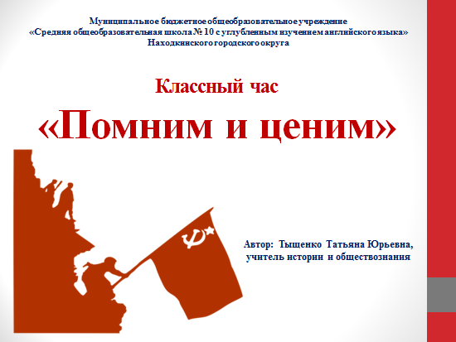  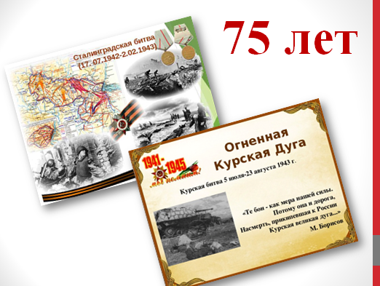  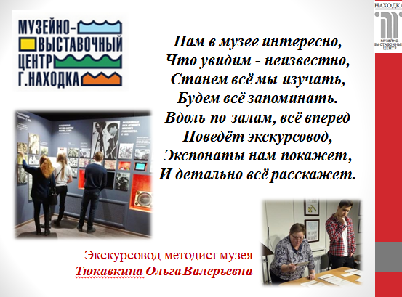 | Учитель: Добрый день!!!  В феврале 2018 года мы отмечали 75-ую годовщину победы Сталинградской битве,  которая переломила ход Второй мировой войны. А летом исполнится 75 лет Курской  битвы – выдающегося сражения Второй мировой войны.  Наш классный час сегодня проходит в стенах городского музейно-выставочного центра и называется «Помним и ценим».  Итак, начинаем…  Учитель читает стихотворение:  Нам в музее интересно,  Что увидим - неизвестно,  Станем всё мы изучать,  Будем всё запоминать.  Вдоль по залам, всё вперед  Поведёт экскурсовод,  Экспонаты нам покажет,  И детально всё расскажет.  Знакомство обучающихся с экскурсоводом- методистом музея Тюкавкиной Ольгой Валерьевной.  Учитель озвучивает правила поведения в музее и нацеливает на дальнейшую работу. | Обучающиеся размещаются в комнате.  Обучающиеся приветствуют методиста.
II. Процессуаль-ный этап  «Помним и ценим»  Решение проблемной задачи  (40 минут) | 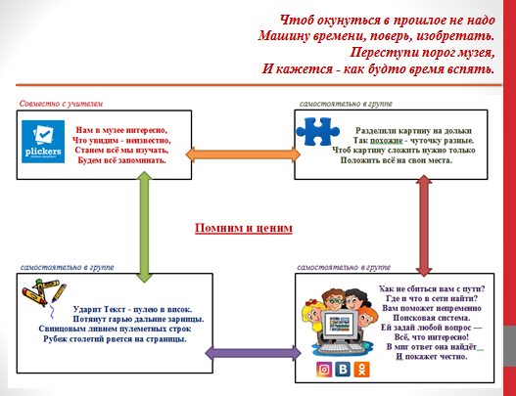  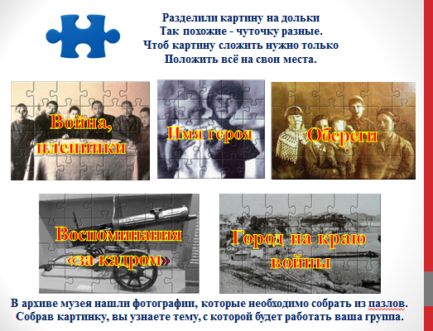  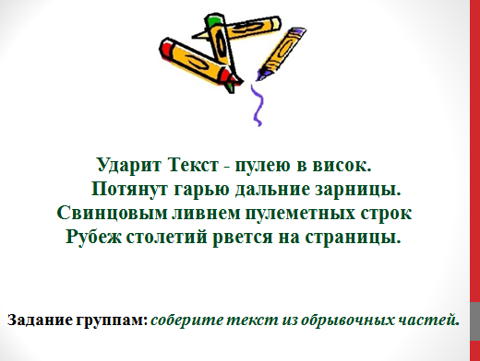  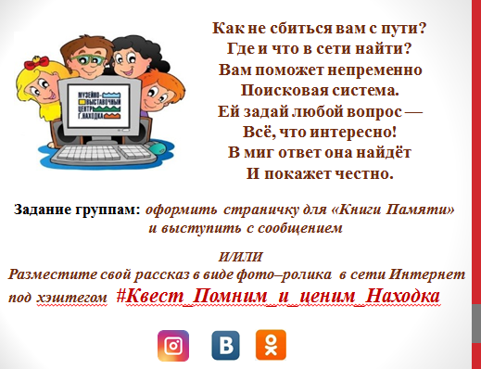  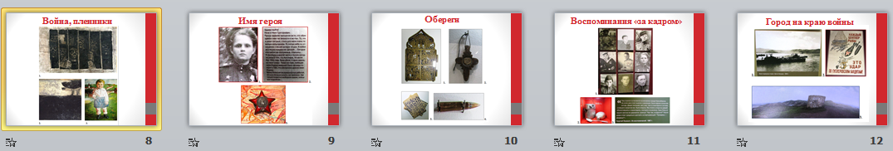 | Методист проводит экскурсию по залу.  Обучающиеся приглашаются в учебный класс, где рассаживаются по группам и нацеливает на работу.  Раздаётся маршрутный лист каждой группе.  Учитель: Вы посмотрели и прослушали интересную информацию о нашем городе в годы Великой Отечественной войны.  В рассказе Ольга Валерьевна коснулась нескольких тем:  1. Война, пленники.  2. Имя героя.  3. Обереги.  4. Воспоминания «за кадром».  5. Город на краю войны.  Учитель: В архиве музея нашлись фотографии–пазлы, которые необходимо собрать. Только собрав картинку, вы узнаете тему, над которой будет работать ваша группа.  Каждой группе раздаётся конверт с пазлом:  Разделили картину на дольки  Так похожие - чуточку разные.  Чтоб картину сложить нужно только  Положить всё на свои места.  Учитель читает стих с конверта со следующего задания:  Ударит Текст - пулею в висок.  Потянут гарью дальние зарницы.  Свинцовым ливнем пулеметных строк  Рубеж столетий рвется на страницы.  Задание группам: соберите текст из обрывочных частей.  Учитель: А сейчас вам необходимо выполнить задание следующей карточки (раздаются карточки 1.1.).  Но у вас есть выбор в выполнении задания: вы можете полностью выполнить задание по карточке или же оформить страничку для «Книги Памяти»  Заслушиваются результаты групповой работы – стендовая защита. | Экскурсия по музею.  Обучающиеся приглашаются в учебный класс, где рассаживаются по группам и нацеливаются на работу.  Изучают маршрутный лист.  Конверт с пазлом для каждой группы (Приложение по группам)  Обучающиеся собирают пазлы.  Конверты с разрезанным текстом (Приложение. Карточка 1.2.)  (Приложение. Карточка 1.1.)  Лист А-3, фломастеры, клей, картинки-наглядности.  Обучающиеся собирают тексты, выполняют задание по группам.  Обучающиеся выступают по группам, на экран проектируются картинки для каждой группы.
Ш. Рефлексивно-оценочный этап  «Что я знаю?!»  Оценка результата занятия, рефлексия деятельности  (итог занятия)  (15 минут) | 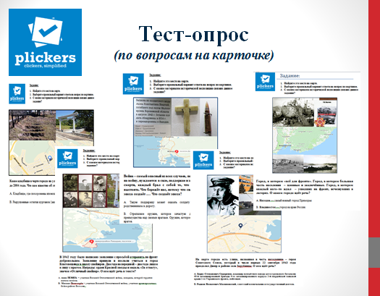  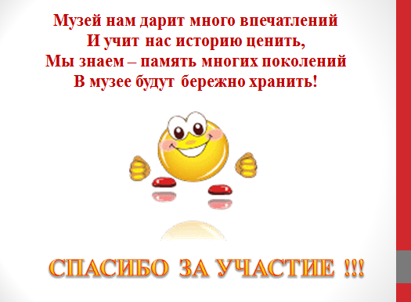 | Учитель: Молодцы! Каждая группа справилась с заданием.  А сейчас давайте подведём итог нашего занятия путем небольшого теста-опроса.  Каждой группе раздаётся карточка Plickers (Пликерс).  Учитель зачитывает вопрос с каждой карточки.  Учитель: Мне хотелось бы узнать, понравился ли вам наш классный час в музее?  Закончить наш классный час я хотела бы небольшим стихотворением:  Музей нам дарит много впечатлений  И учит нас историю ценить,  Мы знаем – память многих поколений  В Музее будут бережно хранить!  Учитель: Большое спасибо за участие!  На этом наш поход в музей подошёл к концу.  Хочу напомнить, что, когда вы будет расходиться по домам, то не забудьте про правила дорожного движения. | Карточки Plickers (Пликерс) для опроса (Приложение. Карточка. 1.3.)  Обучающиеся знакомятся с заданием и поднимают карточку с ответом.  Ответы обучающихся, которые оценивают своё участие в мероприятии.  Обучающиеся расходятся по домам.

Приложение 1.
Фото-материалы.
По итогам проведения данного класса в рамках городского конкурса «Урок вне стен классной комнаты» была составлена «Книга Памяти», которая на данный период находится в качестве экспоната комнаты Боевой Славы МБОУ «СОШ № 10 с углубленным изучением английского языка НГО.
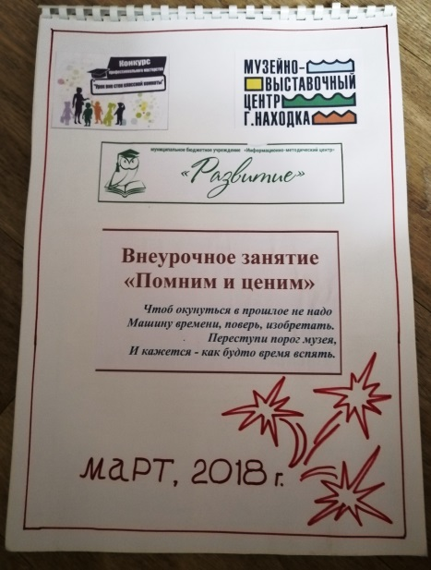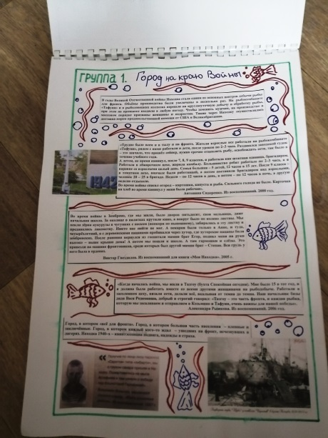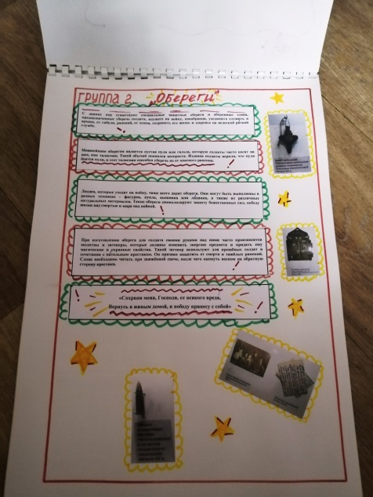
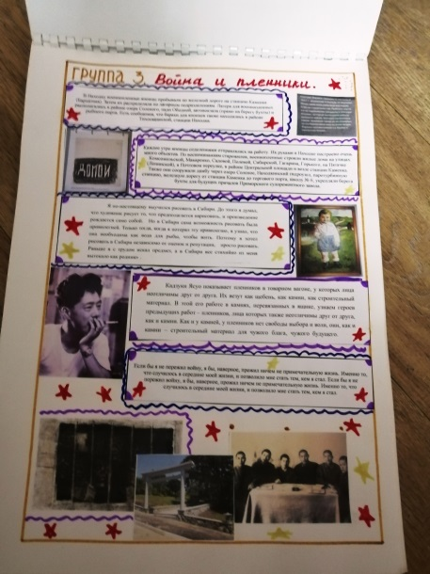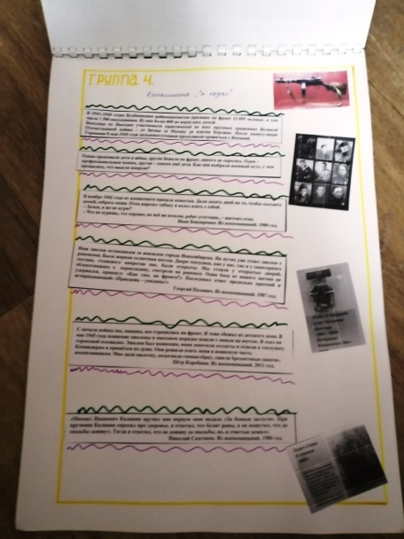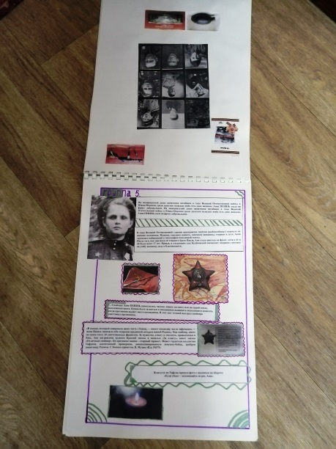

Фото-зарисовки классного часа.
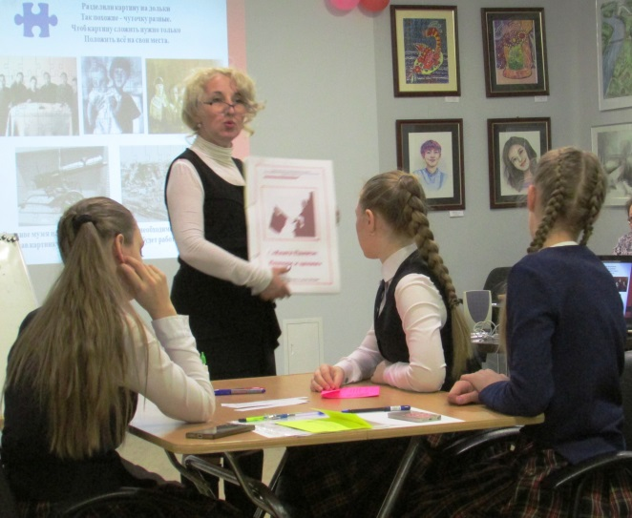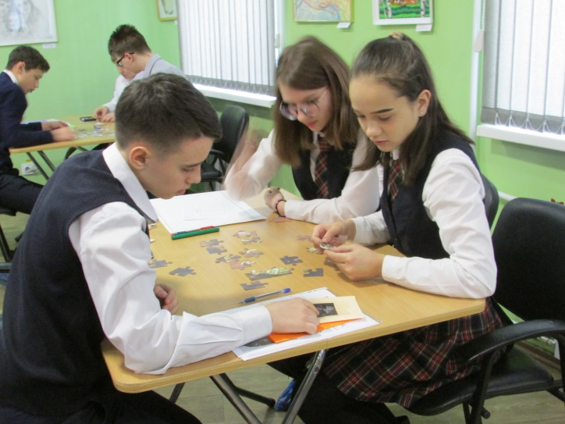
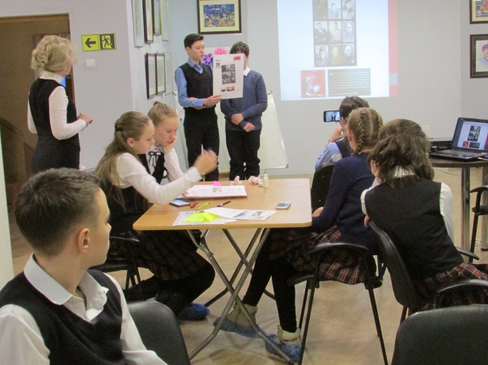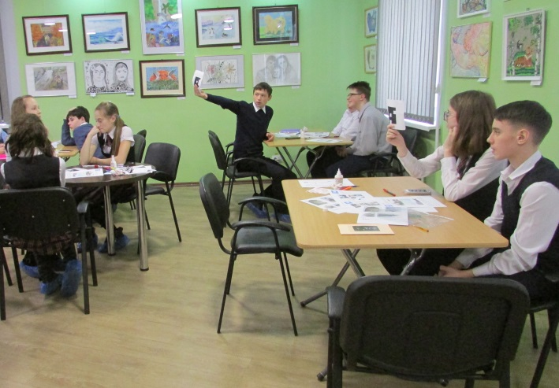

Собранный материал группы № 2 «Имя героя» легло в основу видеоролика, который участвовал в конкурсе «Виртуальные экскурсии #геоигры2018»
Ссылка: https://drive.google.com/file/d/1poXWHQ3tBd2pMe8gXmXEnBp8CoWSiW8R/view?usp=sharing
https://drive.google.com/open?id=1l9-l_IyHUSzp2O_Zq7ujaUViFApAJU2v&usp=sharing

